**SOCIĀLĀS REHABILITĀCIJAS PAKALPOJUMI PERSONĀM AR REDZES INVALIDITĀTI**

**Pakalpojumus var saņemt** personas ar redzes invaliditāti.

**Pakalpojums ietver** sociālo rehabilitāciju, kur nepieciešamības gadījumā apmācām:

* gatavot ēst;
* droši pārvietoties telpās un uz ielas;
* rīkoties ar naudaszīmēm, atpazīt tās, iepirkties;
* uzturēt kārtībā savu apģērbu, dzīvesvietu;
* strādāt ar datoru un mobilo tālruni, izmantojot „runājošās” un attēlu palielinošās programmas;
* realizēt savas radošās spējas, veidojot dažādus darinājumus pašu rokām – pērļot, pīt grozus, tapot, filcēt;
* lasīt un rakstīt punktrakstā (Braila rakstā), Hebolda rakstā, līnijrakstā;
* izmantot dažādus tehniskos palīglīdzekļus
* saņemt psihologa, sociālā darbinieka un citu speciālistu konsultācijas.

**Lai saņemtu pakalpojumu,** jāvēršas SIA “LATVIJAS NEDEREDZĪGO BIEDRĪBAS REHABILITĀCIJAS CENTRS” vai jebkurā no minētās organizācijas filiālēm:

SIA «LNB REHABILITĀCIJAS CENTRS»

Braila iela 8, Rīga, LV-1024, tālr. (+371) 67532324, e-pasts: lnbrc@lnbrc.lv,[www.lnbrc.lv](http://www.lnbrc.lv)

SIA «LNB RC» Balvu filiāle

Brīvības iela 47-49, Balvi, LV-4501, tālr.: 64521682

SIA «LNB RC» Cēsu filiāle

Kr. Valdemāra iela 11, Cēsis, LV-4101, tālr.: 64122761

SIA «LNB RC» Daugavpils filiāle

Čiekuru iela 5-2b, Daugavpils, LV-5413, tālr.: 65439049; 20029325

SIA «LNB RC» Jelgavas filiāle

Pulkveža O.Kalpaka iela 16 - 302, Jelgava, LV-3001, tālr. 63023165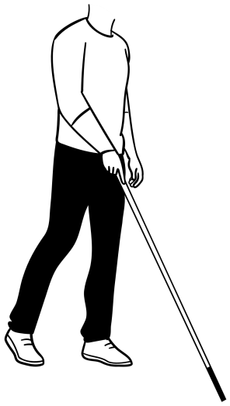

SIA «LNB RC» Jūrmalas filiāle

Kapteiņa Zolta iela 121, Jūrmala, LV-2016, tālr.: 20030543

SIA «LNB RC» Liepājas filiāle

Ganību iela 197/205, Liepāja, LV-3407, tālr.:63431535

SIA «LNB RC» Rēzeknes filiāle

Bukmuižas iela 20, Rēzekne, LV-4600, tālr.: 64622167

SIA «LNB RC» Ventspils filiāle

Baldones iela 16, Ventspils, LV-3601, tālr.: 63622519

**Līdzi jāņem**

• personas apliecinošs dokuments – pase vai ID karte;

• pārstāvības tiesības apliecinošais dokuments, ja pakalpojumu pieprasa bērna vecāks vai aizbildnis;

• ja Invaliditātes informatīvajā sistēmā nav datu par personas funkcionēšanas traucējuma veidu (redzi) - oftalmologa atzinums (oriģināls) kas apliecina, ka personas redzes asums labāk redzošajai acij ar maksimālu korekciju ir zemāks par 0,3 vai redzes lauks abās acīs sašaurināts mazāk nekā par 20 grādiem no fiksācijas punkta;

• iesniegums pakalpojuma saņemšanai.